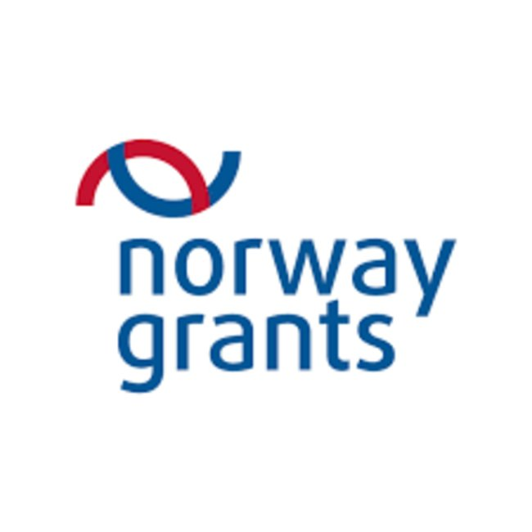

Supported by a grant from Norway

Projekt wsparty przez Norwegię z Funduszy Norweskich
w ramach programu Rozwój Lokalny

